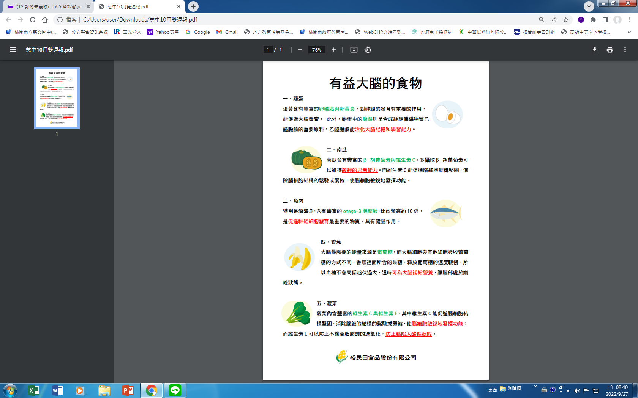

請張貼公佈

1110103期 111.10.03出刊